Филиал муниципального бюджетного дошкольного образовательного учреждения – детского сада «Детство» детский сад №40/228
г.Екатеринбург, ул.Стахановская 31А/ ул.Уральских рабочих, 41А, e-mail: ds40228@mail.ru

Паспорт проекта
«ЕКАТЕРИНБУРГСКИЙ МЕТРОПОЛИТЕН»

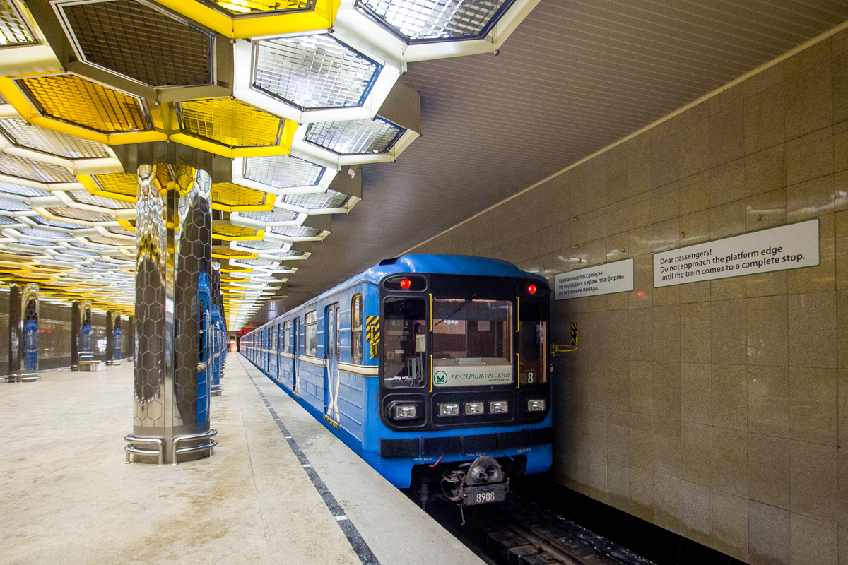

Паспорт проекта
1 | Название Фестиваля (в рамках Городского образовательного проекта «Добрый город») Фестиваль «Юный архитектор» | Фестиваль «Юный архитектор»
2 | Тема проекта | «Екатеринбургскому метрополитену - 30 лет»
3 | Актуальность проекта для МДОО (педагогического коллектива, воспитанников, родителей) | Актуальность проекта заключается в привлечении внимания детей, педагогов и родителей к историческому опыту развития транспорта, изучению истории родного края, доступные для посещения объекты, в частности метрополитена, а также в связи с тридцатилетием Екатеринбургского метрополитена. Реализация совместных проектов и изготовление макетов «Екатеринбургского метро». Повышение ИКТ педагогов (монтаж видеороликов).
4 | Цель проекта | Расширение представлений детей о разнообразии видов транспорта.
5 | Задачи проекта | 1. Познакомить детей с историей создания Екатеринбургского метрополитена  2. Проанализировать и обработать информацию для создания виртуальной экскурсии.  3.Формировать у детей представления о железнодорожном транспорте – метрополитене. 4. Познакомить с профессиями людей, работающих в метрополитене.  5.Пополнять активный словарь детей. 6.Расширять знания детей о правилах безопасного поведения в транспорте (метрополитене).
6 | Участники проекта: количество, возраст воспитанников | 23 воспитанника подготовительной к школе группы (6-7 лет);  воспитатели: Ворончихина Анна Сергеевна, Шулакова Ксения Владимировна;  родители (законные представители) детей.
7 | Тип проекта | Комплексный (информационно-творческий патриотически – познавательный)
8 | Срок реализации | 16.10.2020 – 15.12.2020
9 | Формы работы | Беседа, экскурсии, продуктивная деятельность (рисование, аппликация, лепка, конструирование).
10 | Перечень используемых педагогических технологий, методов, приемов | -здоровьесберегающие технологии (маршрут выходного дня и экскурсии); -информационно-коммуникационные (виртуальная экскурсия», презентации, видеоролики); -технология проекторной деятельности. Методы: словесные, наглядные, практические.
11 | Перечень используемого высокотехнологичного оборудования, конструкторов и материалов | 1.«Интерактиная доска» для проведения бесед с презентациями. 2.Конструкторы LEGO: • Лего Техник; • CITY; • Роботология, YOHOCUB. 3. Для продуктивной деятельности: пластилин, краски, карандаши, бросовый материал.
12 | Ожидаемые результаты | 1.Создание макетов «Метрополитен будущего»  2.Создание видеороликов про Екатеринбургский метрополитен  3.Создание словаря.
13 | План реализации проекта | сайт ДОУ
14 | Подготовительный этап Содержательный этап Заключительный этап | сайт ДОУ
15 | Оценка результатов | Воспитанники и их родители очень заинтересовались историей метрополитена, его архитектурой, стилями оформления. Совместная деятельность дала положительные эмоции всем участникам образовательных отношений. Ребята оценили значимость метро, как вида транспорта.
16 | Практическая значимость проекта | 1. Проведена виртуальная экскурсия  2.Создание макетов метро г. Екатеринбурга для применения их в образовательной деятельности ДОО; 3. Создан архитектурный словарь.
17 | Перспективы развития проекта | 1. Игра путешествие по станциям Екатеринбургского метрополитена  2. Проведение участниками проекта (детьми) познавательного квеста для детей старшего дошкольного возраста на улице «Наше метро».
18 | Список используемых источников | - «История строительства метрополитена в Екатеринбурге»; -«Самые красивые станции Екатеринбургского метрополитена»; - «Волшебник и друг детей - Н.Носов.»; - «Правила безопасного поведения в метро»; -Художественная литература: - Н.Носов «Метро»; - С.Маршак «В метро»; - Загадки про метро.
19 | Приложения к проекту | на сайте МБДОУ (конспекты занятий, сценарии мероприятий, дидактические пособия, фото и медиа материалы

